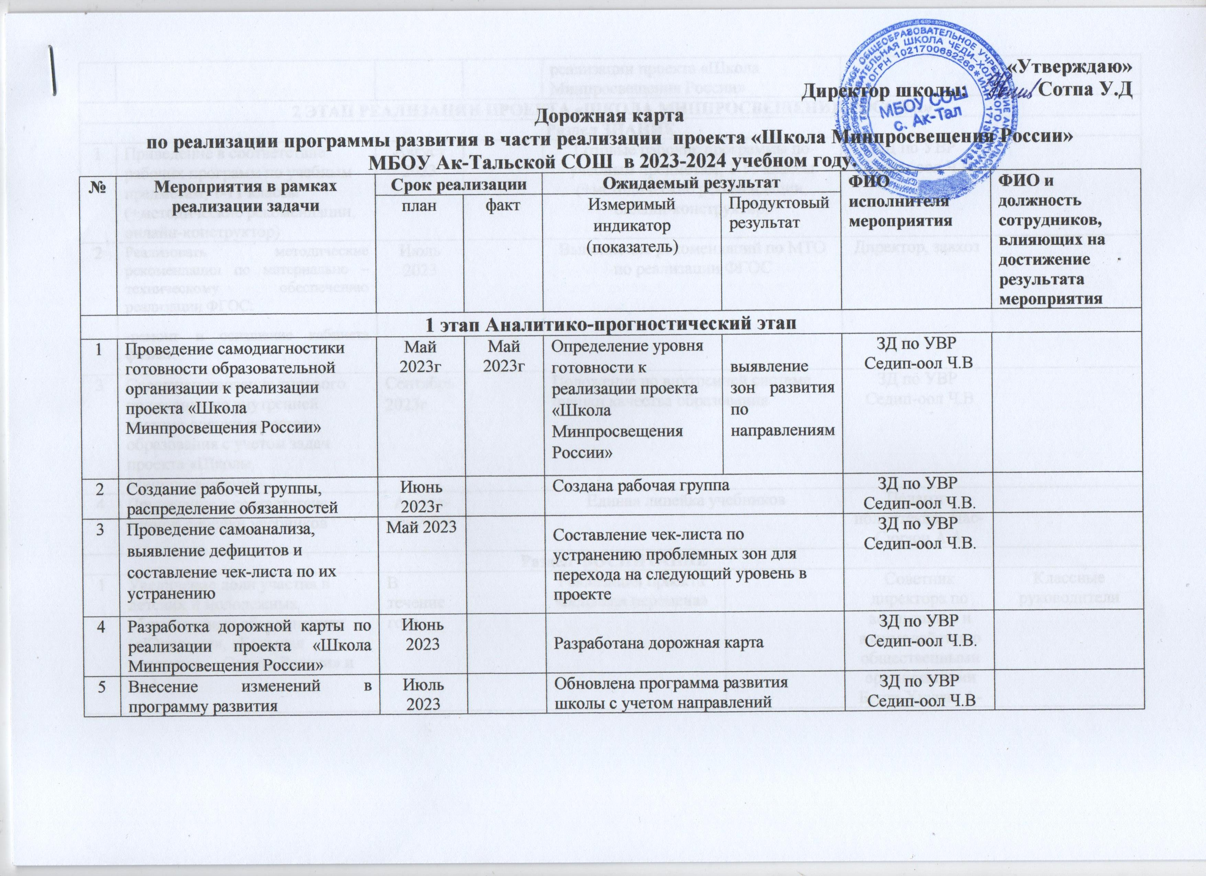

«Утверждаю»
Директор школы: Сотпа У.Д
Дорожная карта
по реализации программы развития в части реализации проекта «Школа Минпросвещения России»
МБОУ Ак-Тальской СОШ в 2023-2024 учебном году.
№ | Мероприятия в рамках  реализации задачи | Срок реализации |  | Ожидаемый результат |  | ФИО  исполнителя мероприятия | ФИО и должность  сотрудников,  влияющих на достижение результата мероприятия
№ | Мероприятия в рамках  реализации задачи | план | факт | Измеримый индикатор (показатель) | Продуктовый результат | ФИО  исполнителя мероприятия
1 этап Аналитико-прогностический этап
1 | Проведение самодиагностики готовности образовательной организации к реализации проекта «Школа Минпросвещения России» | Май 2023г | Май 2023г | Определение уровня готовности к реализации проекта «Школа Минпросвещения России» | выявление зон развития по направлениям | ЗД по УВР  Седип-оол Ч.В
2 | Создание рабочей группы, распределение обязанностей | Июнь 2023г |  | Создана рабочая группа |  | ЗД по УВР  Седип-оол Ч.В.
3 | Проведение самоанализа, выявление дефицитов и составление чек-листа по их устранению | Май 2023 |  | Составление чек-листа по устранению проблемных зон для перехода на следующий уровень в проекте |  | ЗД по УВР  Седип-оол Ч.В.
4 | Разработка дорожной карты по реализации проекта «Школа Минпросвещения России» | Июнь  2023 |  | Разработана дорожная карта |  | ЗД по УВР  Седип-оол Ч.В.
5 | Внесение изменений в программу развития | Июль 2023 |  | Обновлена программа развития школы с учетом направлений реализации проекта «Школа Минпросвещения России» |  | ЗД по УВР  Седип-оол Ч.В
2 ЭТАП РЕАЛИЗАЦИИ ПРОЕКТА «ШКОЛА МИНПРОСВЕЩЕНИЯ РОССИИ»
Раздел ЗНАНИЕ
1 | Приведение в соответствие рабочих программ по учебным предметам, 1-11 классы (+методические рекомендации, онлайн-конструктор) | Август 2023 |  | Готовые рабочие программы по учебным предметам, 1-11 классы (+методические рекомендации, онлайн-конструктор) |  | ЗД по УВР  Седип-оол Ч.В
2 | Реализовать методические рекомендации по материально – техническому обеспечению реализации ФГОС:  -ремонт и оснащение кабинета физики | Июль  2023 |  | Выполнение рекомендаций по МТО по реализации ФГОС |  | Директор, завхоз
3 | Совершенствование типового положения по внутренней системе оценки качества образования с учетом задач проекта «Школы Минпросвещения» | Сентябрь 2023г |  | Положение по внутренней системе оценки качества образования |  | ЗД по УВР  Седип-оол Ч.В
4 | Приведение в соответствие единой линейки учебников | Август-сентябрь |  | Единая линейка учебников |  | Педагог-иблиотекарь Нас-Сюрюн А.А
Раздел ВОСПИТАНИЕ
1 | Увеличение доли участия в детских и молодежных общественных объединениях («Юнармия», «Большая перемена», «Орлята России» и др.) | В течение года |  | Реализация проекта «Большая перемена» |  | Советник директора по воспитанию и взаимодействию общественными организациями Бегзи-Хуурак А-Х.Ф | Классные руководители
2 | Участие в проекте «Орлята России» | В течение года |  | Внедрение проекта |  | ЗД по ВР Ондар А-С.Ш | Классные руководители
3 | Повышение квалификации педагогических работников в сфере воспитания | В течение года |  | Доля учителей- 40%, прошедших курсовую подготовку, повышение квалификации в сфере воспитания. |  | ЗД по ВР Ондар А-С.Ш | Классные руководители, педагоги
4 | Летние тематические смены в школьном лагере | Ежегодно |  | разработка краткосрочных программ для разновозрастных групп. | Ежегодно реализуется тематическая программа летнего отдыха детей | ЗД по ВР Ондар А-С.Ш | Классные руководители
РАЗДЕЛ «ПРОФОРИЕНТАЦИЯ»
1 | Активное участие в мероприятиях проекта "Билет в будущее" | В течение года |  | Вовлечение 30% обучающихся в профориентационную работу |  | Педагог-психолог Бакаа М.М | Классные руководители
2 | Профориентационные блоки, тематические классные часы | В течение года |  | Вовлечение 30% обучающихся в профориентационную работу |  | Зд по ВР Ондар А-С.Ш | Классные руководители
3 | Организация профориентационного урока на платформе bvbinfo.ru в рамках проекта "Билет в будущее" | В течение года |  | Доля участия просмотра уроков, организованных на региональном и Всероссийском уровнях- 40%. |  | Педагог-психолог Бакаа М.М | Классные руководители
4 | Участие школьников в ежегодной многоуровневой онлайн-диагностике на платформе bvbinfo.ru в рамках проекта "Билет в будующее" 6-11 классы | В течение года |  | Вовлечение 30% обучающихся в профориентационную работу |  | Педагог-психолог Бакаа М.М | Классные руководители
5 | Обучение педагогов по программе педагогов-навигаторов | В течение года |  | Более 3% педагогических работников повысят квалификацию (за год) |  | Старший вожатый Ховалыг С.С | Классные руководители, педагоги
РАЗДЕЛ «ТВОРЧЕСТВО»
1 | Расширить творческие направления в рамках ДОП | Август 2023 |  | Вовлечение более 10% обучающихся в творческую деятельность, разнообразие школьной внеурочной деятельности |  | ЗД по ВР Ондар А-С.Ш | Педагоги
2 | Расширить наличие творческих объединений  -создать школьный пресс-центр  -создать школьный театр | Август 2023г |  | Организация праздничных концертов, творческих вечеров, вовлечение более 20% обучающихся в творческую деятельность |  | ЗД по ВР Ондар А-С.Ш | Педагоги
РАЗДЕЛ «УЧИТЕЛЬ»
1 | Развитие школьных команд | В течение года |  | Повышение квалификации |  | ЗД по УВР  Седип-оол Ч.В | Методическая служба школы
2 | Развитие системы наставничества | В течение года |  | Программа наставничества по всем направлениям |  | ЗД по УВР  Седип-оол Ч.В | Руководители ШУМО, учителя
3 | Участие педагогов в конкурсном движении | По графику |  | Вовлечение педагогов в конкурсном движении до 40%. |  | ЗД по УВР  Седип-оол Ч.В | Учителя
РАЗДЕЛ «ШКОЛЬНЫЙ КЛИМАТ»
1 | Разработка локальных нормативных актов по организации психолого-педагогического сопровождения участников образовательных отношений | Август 2023 |  | Наличие локальных нормативных актов по организации психолого-педагогического сопровождения участников образовательных отношений |  | ЗД по УВР  Седип-оол Ч.В | Руководители ШУМО
2 | Реализация деятельности педагога-психолога и социального педагога в соответствии с профессиональными стандартами | В течение года |  | Повышение квалификации |  | ЗД по УВР  Седип-оол Ч.В | Педагог-психолог Бакаа М.М социальный педагог Бакаа А.М
РАЗДЕЛ «ОБРАЗОВАТЕЛЬНАЯ СРЕДА»
1 | Регистрация педагогов и обучающихся школы на платформе ФГИС «Моя школа» | Сентябрь |  | Вовлечение  -педагогического состава до 40%  -обучающихся до 40% |  | Нас-Сюрюн А.А | Педагоги
2 | Участие в лекциях, конференциях и КПК на базе ИКОП «Сферум» | В течение года |  | Вовлечение 5% педагогического состава в профессиональное сообщество |  | ЗД по УВР Седип-оол Ч.В. | Педагоги
РАЗДЕЛ «ЗДОРОВЬЕ»
1 | Единые подходы к организации и контролю горячего питания | В течение года |  | Совершенствование подходов, система родительского контроля. |  | Ответственное лицо за питание Бакаа А.М | Классные руководители
2 | ВФСК «ГТО» | В течение года |  | Увеличение количества обучающихся |  | Учителя физкультуры Ондар Н.Н | Классные руководители
3 | Разработка программы здоровьесбережения | Сентябрь 2023 |  | Программа здоровьесбережения |  | ЗД по ВР Ондар А-С.Ш | Классные руководители
4 | Расширить спектр спортивных секций до 5 и более | Август 2023 |  | Участие в спортивных мероприятиях. |  | Тарификационная комиссия школы | Учителя физкультуры
3 этап РЕФЛЕКСИВНЫЙ ЭТАП
1 | Представление опыта работы по направлению «Профориентация»  «Профориентационная работа с обучающимися в рамках интеграции общего и дополнительного образования» | Март 2024г |  | Распространение опыта работы по направлению «Профориентация» на школьном уровне |  | Педагоги
2 | Проведение мониторинга качества реализации дорожной карты | Май 2024 |  | Выявление эффективности реализации проекта и проблемных зон. |  | ЗД по УВР  Седип-оол Ч.В
3 | Проведение самодиагностики образовательной организации в реализации проекта «Школа Минпросвещения России» | Апрель 2024г |  | Результаты самодиагностики |  | ЗД по УВР  Седип-оол Ч.В
4 | Составление чек-листа по устранению выявленных трудностей, подготовка проекта дорожной карты | Май 2024 |  | Чек-лист, дорожная карта |  | ЗД по УВР  Седип-оол Ч.В

